Resultaten monitoring sociale veiligheid 2022-2023
Heliomare onderwijs afdeling Arbeid en Dagbesteding Heemskerk
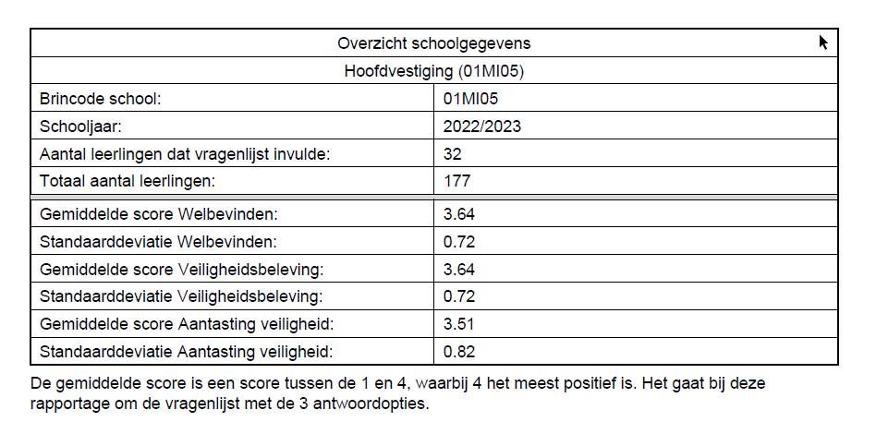
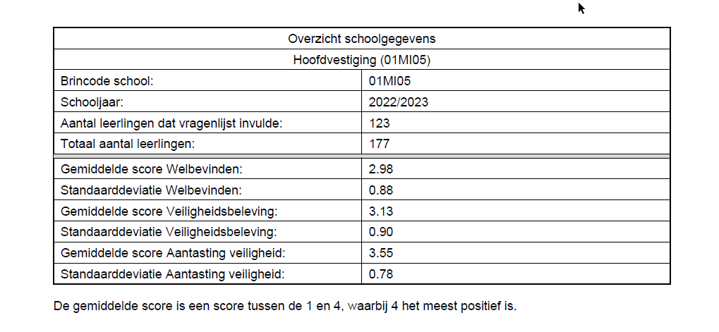

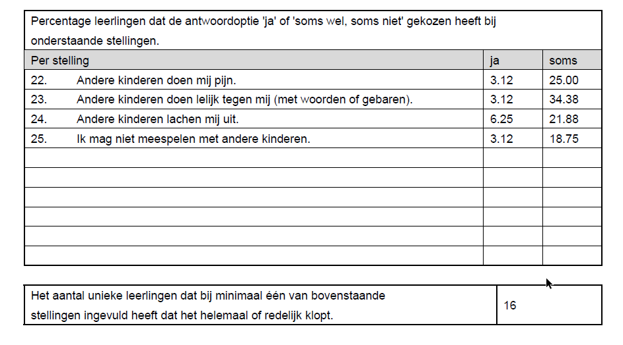
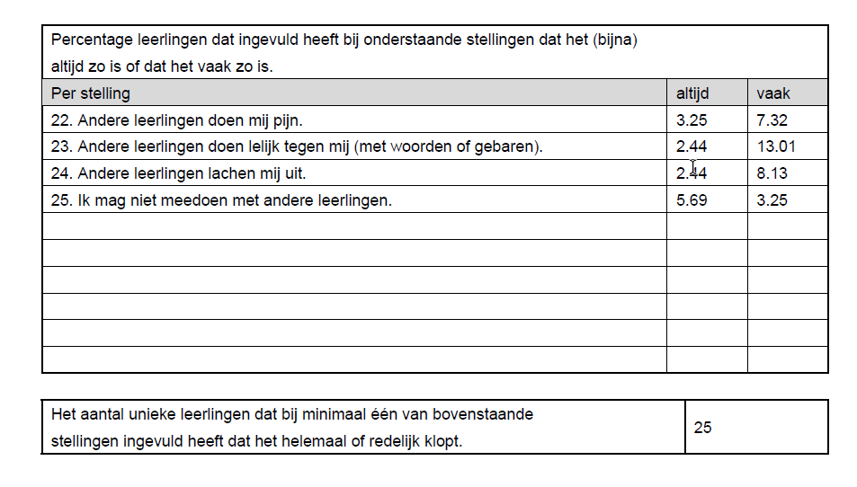

Keuze voor Zien! Leerling 1-16 leer- en leefklimaat als monitoringsinstrument
Als school maken we gebruik van Zien! voor het observeren door de mentoren van het welbevinden, de betrokkenheid en de sociale vaardigheden.
We willen graag de leerlingen op vergelijkbare schalen bevragen, omdat we het belangrijk vinden dat de resultaten ook daadwerkelijk gebruikt worden voor het verbeteren van de veiligheidsbeleving als dat nodig blijkt te zijn. Door op vergelijkebare schalen te bevragen, kun je resultaten goed vergelijken en inschatten of leerlingen een goed beeld hebben van hoe het gaat.
Afname en privacy
De vragenlijst is als volgt afgenomen, om te bevorderen dat de leerlingen zo eerlijk mogelijk antwoord geven:
- De mentor heeft de vragenlijst afgenomen, deze persoon is vertrouwd voor de leerlingen
- De vragenlijst is waar nodig qua niveau individueel afgenomen en bij de andere leerlingen in de klas
- Dit schooljaar is de vragenlijst niet anoniem afgenomen, de resultaten worden echter op groeps- en schoolniveau geanalyseerd
- Vooraf en achteraf is duidelijk verteld wat het doel is van de vragenlijst en wat er met de uitkomsten gebeurt
Er is extra aandacht besteed tijdens de afname van de vragenlijsten om zorg te dragen dat alle leerlingen de vragen goed begrepen
- De dagbestedingsgroepen hebben de vragenlijst op papier ingevuld, ondersteund met picto's, waar ze hun naam op hebben geschreven.
- De andere groepen hebben de vragenlijst anoniem digitaal ingevuld
- Dit jaar is de vragenlijst anders ingericht, waarbij een groep van 123 leerlingen (dit is de groep leerlingen met uitstroom beschut arbeid/arbeid) een vragenlijst heeft ingevuld waarbij er vier antwoordmogelijkheden waren (nooit, soms, vaak, altijd). Dit is anders ten opzichte van voorgaande schooljaren waar slechts drie antwoorden mogelijk waren (ja, soms, nee). Dit geeft een genuanceerder beeld van de mening van leerlingen. Bij de dagbestedingsgroepen (32 leerlingen) is wel een vragenlijst met drie antwoordmogelijkheden afgenomen ondersteund met pictogrammen om ook voor deze groepen afname mogelijk te maken.

Representativiteit
De leerlingen die de vragenlijst hebben ingevuld vormen een representatieve afspiegeling van de leerling populatie, namelijk 155 van de 177 leerlingen (87,5%). De vragenlijst is in april en mei 2023 afgenomen.
Werkwijze:
- Alle leerlingen hebben we de Zien! Vragenlijst sociale veiligheid laten invullen
- Eén keer per jaar vult iedere leerkracht de Zien! in. Daarin is expliciet aandacht voor het welbevinden van de leerling. Als er minder signalen van welbevinden zichtbaar zijn, wordt altijd in overleg met de overige betrokkenen rond de leerling gezocht naar mogelijke oorzaken en oplossingen. Daaruit komt naar voren dat de gemiddelde scores van de gebieden welbevinden en betrokkenheid, wel zien we dat in de onderbouw en in de middenbouw de 2 groepen met de hoogste uitstroomperspectief de leerlingen de norm net niet halen, omdat ze of op welbevinden of betrokkenheid lager scoren dan passend bij hun leerroute. Wat we zien is dat de leerlingen hoger scorenop deze gebieden. Komend jaar willen we de observatielijsten in dezelfde periode als de leerlingenvragenlijst af te nemen en kunnen we beter inschatten wat nodig is betrokkenheid en welbevinden te verbeteren.
- Helaas hebben we de resultaten van de oudertevredenheidspeiling niet kunnen meenemen, omdat de gegevens nog niet beschikbaar zijn.
- Er is leerlingen nadrukkelijker uitgelegd hoe de vragenlijst in zijn werk gaat, waardoor leerlingen de vragenlijst ook met meer aandacht hebben ingevuld.
- Gebeurtenissen in de groep/school kunnen van invloed zijn geweest op de resultaten van leerlingen in bepaalde groepen. We hebben bij incidenten wel gekeken of we de vragenlijst in deze gevallen op een later moment konden invullen.
Bij de papieren versie met pictogrammen staat als antwoordmogelijkheid een rood kruis, een zwart vraagteken of een groen vinkje. Mogelijk komen daardoor de antwoorden met het vraagteken niet altijd overeen met het beoogde 'soms wel/soms niet'.
Analyse van de gegevens
De gemiddelde scores van de resultaten liggen tussen de 1 en 4 waarbij 4 de hoogste (meest positieve) score is. Dit is een andere manier van berekening dan voorgaand schooljaar waardoor de gemiddelde scores niet vergeleken kunnen worden met de voorgaande jaren of de benchmark uit 2017/2018. In deze analyse worden daarom enkel uitspraken gedaan over de resultaten van de vragenlijst afgenomen in dit schooljaar. Er zullen n.a.v. de landelijke resultaten van dit jaar nieuwe benchmarkgegevens worden gegenereerd die volgend schooljaar gebruikt kunnen worden om vergelijkingen met het landelijke gemiddelde te kunnen maken.
Aantasting veiligheid en veiligheidsbeleving
Voor beide groepen zijn we tevreden met de resultaten op zowel de schaal aantasting veiligheid als veiligheidsbeleving. Met name op de schaal veiligheidsbeleving zien we bij de dagbestedingsgroepen een zeer hoog gemiddelde (gemiddelde is 3,64). Twee van de drie groepen hebben op de leerlingenvragenlijst de hoogste score behaald (een 4 gemiddeld).
Van de overige groepen is er slechts één klas die onder de norm scoort. In die klas valt op dat er met name één leerling is die aangeeft zich niet veilig te voelen in de klas of op het schoolplein.
Op de schaal aantasting veiligheid scoren beide groepen gemiddeld hoog (3,55 en 3,51).
Als laatste zien we een positieve uitkomst op de schaal pestgedrag, de leerlingen geven over het algemeen aan dat zij zelf medeleerlingen niet pesten, uitlachen of buitensluiten.
Welbevinden
We zijn tevreden met de scores op de schaal welbevinden.
Bij de resultaten van de leerlingenvragenlijst zien we dat er twee groepen zijn waar de norm voor welbevinden niet is gehaald, dit betreft beide groepen met uitstroom naar arbeid. Ook bij de leerkrachtvragenlijst zien we groepen die de norm niet hebben gehaald, dit betreft drie groepen met uitstroom naar arbeid.
De dagbestedingsgroep scoort een zeer hoog gemiddelde op deze schaal (gemiddelde is 3,64). Het hoge gemiddelde in de dagbestedingsgroepen is mede te verklaren doordat met name in deze groepen er intensief wordt gewerkt aan het aanpassen van de omgeving aan het welbevinden van de leerling, de nadruk ligt hier minder op de eisen van het schoolse leren t.o.v. de groepen met uitstroom arbeid.
Autonomie
Vorig schooljaar werd al een ontwikkeling gezien t.a.v. de autonomiebeleving. Er was ingezet op het vergroten van de autonomie door hiervoor aandacht te hebben op een studiedag, en het mee te nemen als thema in Leefstijl. Hoewel er groei te zien was, hebben we dit ook aangemerkt als aandachtspunt voor dit schooljaar.
Opnieuw zien we groei op het gebied van autonomiebeleving, er scoort slechts één groep nét onder de norm. De overige groepen scoren boven de norm. We zien opnieuw dat de dagbestedingsgroepen relatief hoog scoren.
(Vervolg)acties
N.a.v. de vorige analyse over de resultaten van de monitor sociale veiligheid zijn er een aantal actiepunten opgesteld. Helaas heeft de school dit schooljaar te maken gehad met het wegvallen van een gedeelte van de zorgstructuur door veel wisselingen in collega's. Er was tijdelijk geen orthopedagoog/psycholoog en er startte een nieuwe intern begeleider. Er is daarom het afgelopen schooljaar vooral ingezet op het bieden van stabiliteit. Desalniettemin zijn er een aantal acties ingezet en nog lopend;
- In elke klas wordt wekelijks aandacht aan burgerschap besteed, vanuit de methode Leefstijl en de actualiteiten vanuit het Jeugdjournaal. Het doel is met leerlingen vanuit de actualiteit thema's als respect en omgang met elkaar te bespreken en daarvan te leren. School heeft als intentie dat de leerkrachten komend jaar een opfriscursus t.a.v. het geven van lessen Leefstijl zullen krijgen, mede gezien het aantal nieuwe collega's dat voor de groep staan.
- Op schoolniveau wordt er continu gewerkt aan het ontwikkelen van een zo veilig mogelijk klimaat voor alle leerlingen. Inmiddels werken alle groepen met de methode "Lang leve de liefde voortgezet speciaal onderwijs" (ten opzichte van vorig schooljaar toen enkele klassen met deze methode werkten). Met dit lespakket kunnen lessen seksuele en relationele vorming worden gegeven, waarnaast aandacht is voor social media. Er is hiervoor ook een leerlijn beschikbaar, deze wordt niet gescoord maar kan wel als leidraad gebruikt worden.
- Binnen de school is er sprake geweest van verschillende soorten agressie. Om hier preventief mee om te gaan is er door alle medewerkers een agressiecursus aangeboden. Deze cursus was gericht op het preventief voorkomen van agressie en theorie en praktische oefeningen over het handelen in agressieve situaties. Voor komend schooljaar is het doel deze cursus (deels) actief op verschillende manieren te herhalen. Om te voorkomen dat de kennis vervaagd en dat het in de praktijk wordt toegepast. Collega's zijn zich meer bewust wat zij preventief kunnen inzetten om escalatie te voorkomen en voelen zich zekerder en meer handelingsbekwaam.
De training en kennis wordt opgeslagen in het kwaliteithandboek, dit zorgt voor een toegankelijke plek voor medewerkers om de kennis terug te vinden.
Incidenten 2022-2023
Hieronder volgt het incidentenoverzicht van het afgelopen schooljaar, ingedeeld per categorie.
Binnen Heliomare is er nu het systeem van VIM meldingen, incidenten waarbij sprake is van verbale danwel fysieke bedreiging/agressie. Dit is echter heel algemeen, kan bijvoorbeeld ook om stoeptegel gaan die scheef lag en waar een leerling over is gevallen. Doel is om preventief zaken aan te pakken die een eventuele bedreiging kunnen vormen voor de (fysieke) veiligheid.
Deze VIM-meldingen kunnen overlappen met de incidentenregistratie in ParnasSys. Hieronder is een weergave van alle incidentmeldingen in ParnasSys.

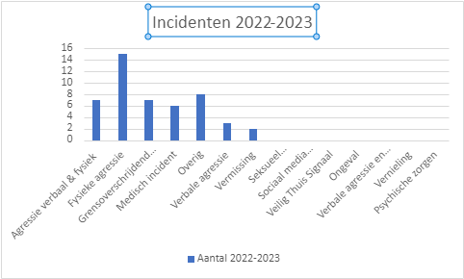
We zien dat er sprake is geweest van een fors aantal incidenten met verbaal/fysieke agressie. Het grootste deel van deze meldingen zijn terug te voeren op twee leerlingen.
Voor één leerling geldt dat vooral in de eerste periode van het jaar (tot kerstvakantie) meldingen zijn gedaan, daarna is met de inzet van één op één begeleiding door een externe het aantal incidentmeldingen drastisch verminderd. Voor de andere leerling wordt in overleg met ouders en leerling een meer passende school gezocht.

De volgende acties vinden plaats:
- Op groepsniveau bespreken van de resultaten met mentor, intern begeleider en psycholoog. Op deze manier kan specifiek worden gekeken welke onderdelen laag scoorden en kan onderzocht worden wat beter zou kunnen of wat leerlingen/de groep daarin nodig hebben
- Mogelijkheid tot inzetten van extra pedagogische ondersteuning in de klassen in de vorm van bijv. groepstrainingen gericht op sociale vaardigheden, emotieregulatie en weerbaarheid. Dit schooljaar is dit minimaal geweest i.v.m. personeelswisselingen. We zouden graag meer gebruik kunnen maken van pedagogische begeleiding. Er zijn op dit moment echter veranderingen t.a.v. inzet van de jeugdhulp, ook op de scholen. Dit zorgt voor onduidelijkheden over wie deze pedagogische begeleiding volgend schooljaar kan gaan bieden. Als school is het belangrijk dat we een standpunt hierin nemen om de juiste ondersteuningsvormen te kunnen aanbieden dit jaar.
- De uitkomsten van de monitor delen met collega's, leerlingen, ouders en de leerlingenraad
- Komend schooljaar wordt er gebruik gemaakt van een portfolio. Door middel van dit portfolio krijgen de leerlingen meer eigenschap over hun eigen leerproces. Dit komt tegemoet aan hun wens om meer autonomie te verkrijgen in hun leerproces.
- Naar aanleiding van de vermissing van een leerling is het protocol vermissing herzien. Op dat moment bleek dat niet alle benodigde stappen in deze situatie duidelijk waren. Er is besloten het protocol te herzien en helder uit te schrijven welke stappen genomen moeten worden bij vermissing van een leerling.
Aandachtspunten voor de afname volgend jaar:
- Het afnametijdstip van de vragenlijst vervroegen naar november. Voordeel is dat dan de uitkomsten nog gebruikt kunnen worden om aanpassingen in de klas c.q. de school door te voeren, waardoor het effect van de maatregelen sneller zichtbaar en tastbaarder wordt voor de leerlingen en collega's. In specifieke groepen, zou na inzet van interventies waar nodig, nogmaals een vragenlijst afgenomen kunnen worden in april/mei om op deze manier te kunnen meten welk effect een interventie heeft gehad.
- Op verzoek van een leerkracht zou een nameting in april ook mogelijk moeten zijn indien er specifieke vragen leven over de groep leerlingen.
- Het is van belang dat we zorgdragen voor een juiste interpretatie van de vragen en de manier van invullen. We zien dat leerkrachten uit de dagbestedingsgroepen de leerlingen vaak heel positief inschalen. Dit doen zij echter vooral onder voor de leerling uitnodigende omstandigheden. Dit vraagt herijking van de manier van kijken. We denken dat een gesprek met de leerkrachten van de dagbestedingsgroepen hieraan zou kunnen bijdragen om uitleg te kunnen geven dat doel van de vragenlijst is om te kunnen achterhalen hoe deze leerlingen functioneren in een minder uitnodigende situatie waarin al deze aanpassingen niet voor handen zijn. Op dat moment wordt duidelijker hoe deze leerlingen scoren en wat zij nodig hebben om te kunnen functioneren.
- Komend jaar willen we naast de incident meldingen uit Parnassys ook de VIM melding meenemen. Doel is een zo compleet mogelijk beeld te krijgen van alle incidenten op school.

